**BIỂU ĐỒ USE CASE VÀ BIỂU ĐỒ LỚP**

1. **Biểu đồ Use Case.**

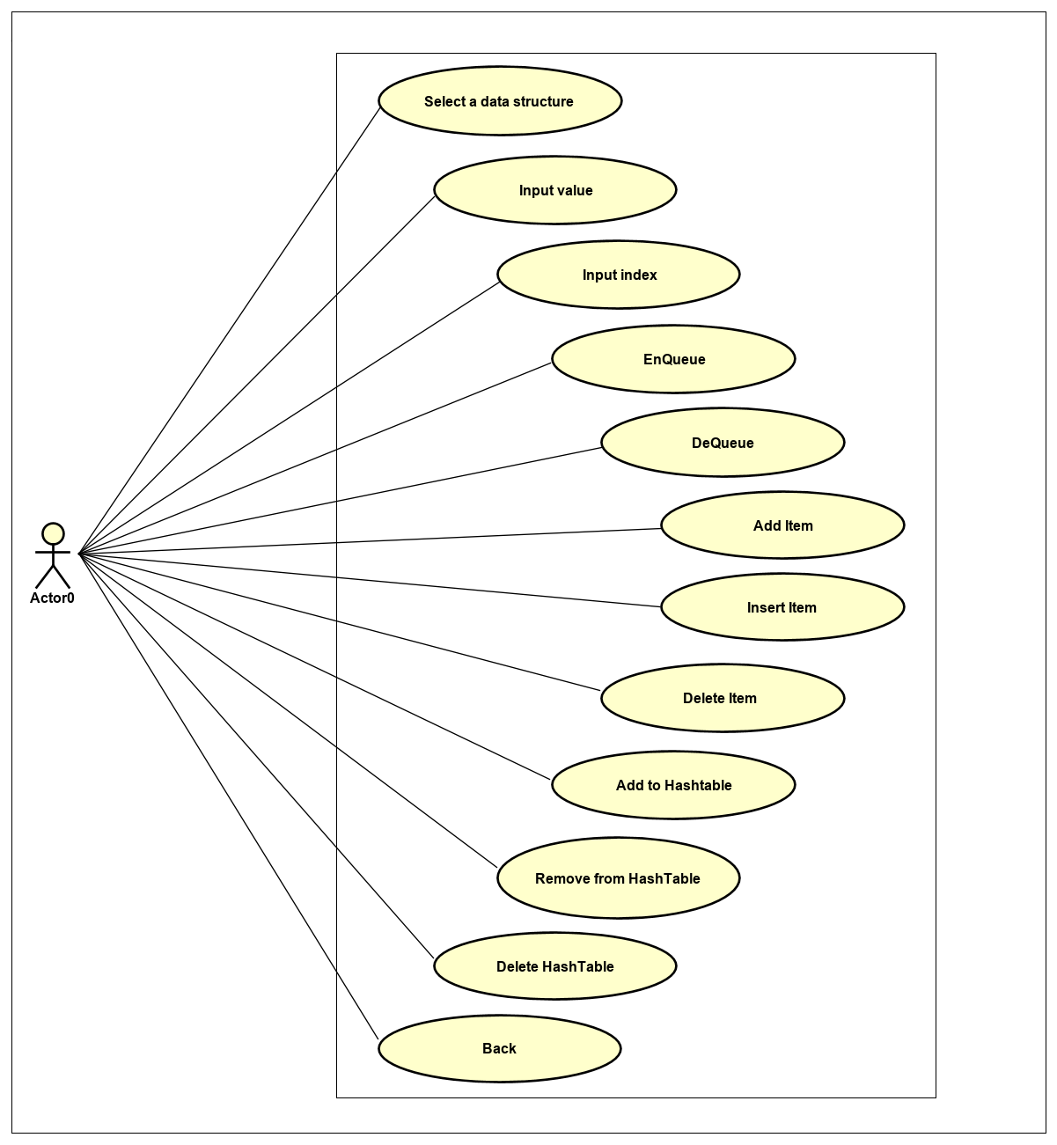

1. **Biểu đồ lớp.**

